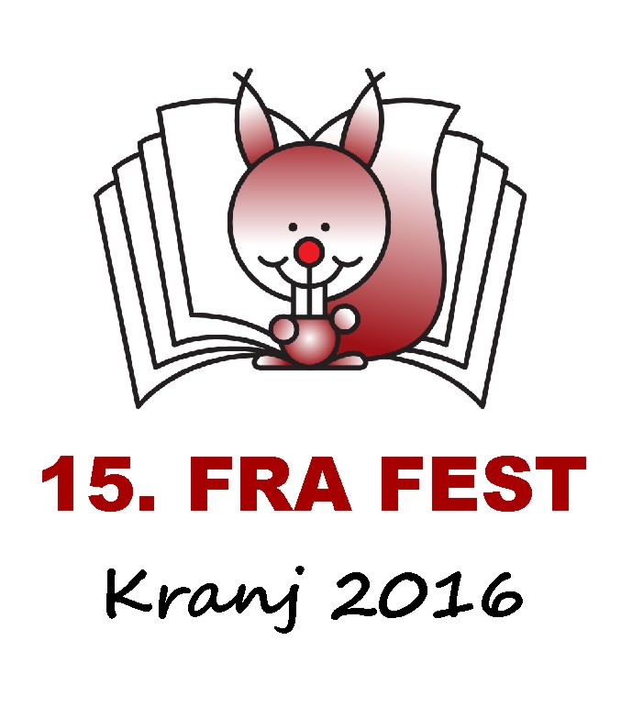
15. FRANKOFONSKI FESTIVAL

- bo potekal 27. maja 2016 v športni dvorani na Gimnaziji Franceta Prešerna v Kranju;
- prijavnica je priložena, prijave sprejemamo do 25. aprila 2016 (zaradi pravočasne zagotovitve malice je prijava obvezna po elektronski pošti),
- vljudno vabljeni kot nastopajoči ali smo kot gledalci,

Festival bosta organizirala Osnovna šola Orehek Kranj in Slovensko društvo učiteljev francoščine. Festival poteka pod častnim pokroviteljstvom predsednika Republike Slovenije Boruta Pahorja in okriljem Mestne občine Kranj, Ministrstva za izobraževanje, znanost in šport RS, Zavoda RS za šolstvo, Gimnazije Franceta Prešerna, Francoskega inštituta v Sloveniji in naših zvestih sponzorjev.

VAŠE PRIJAVE PRIČAKUJEMO NA SPODNJIH KONTAKTIH TER SE VESELIMO LETOŠNJEGA SREČANJA Z VAMI

koordinatorici projekta
za OŠ OREHEK KRANJ Katja Eržen Bratina katja.bratina@osorehek.si
in
in UO SDUF Hilda Zalokar sduf@guest.arnes.si, hilda.zalokar@guest.arnes.si

